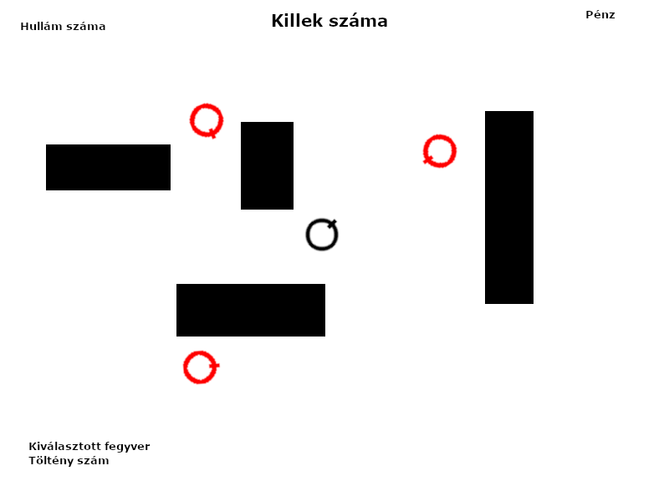

Fekete karakter középen a mi karakterünk, a pirosak az ellenfelek, a fekete téglalapok pedig falak.

Főmenü:  
